Séance 2 - Séquence Habitat Niveau 5e Clg F. Mistral – Port De Bouc
F. Gunther
« Couvrir un Habitat »
Rappel de la séance précédente :
Carte mentale d’une maison : Fonction centrale « à quoi sert une maison ? »
Réalisée en commun avec les élèves, puis distribution d’une version professeur.
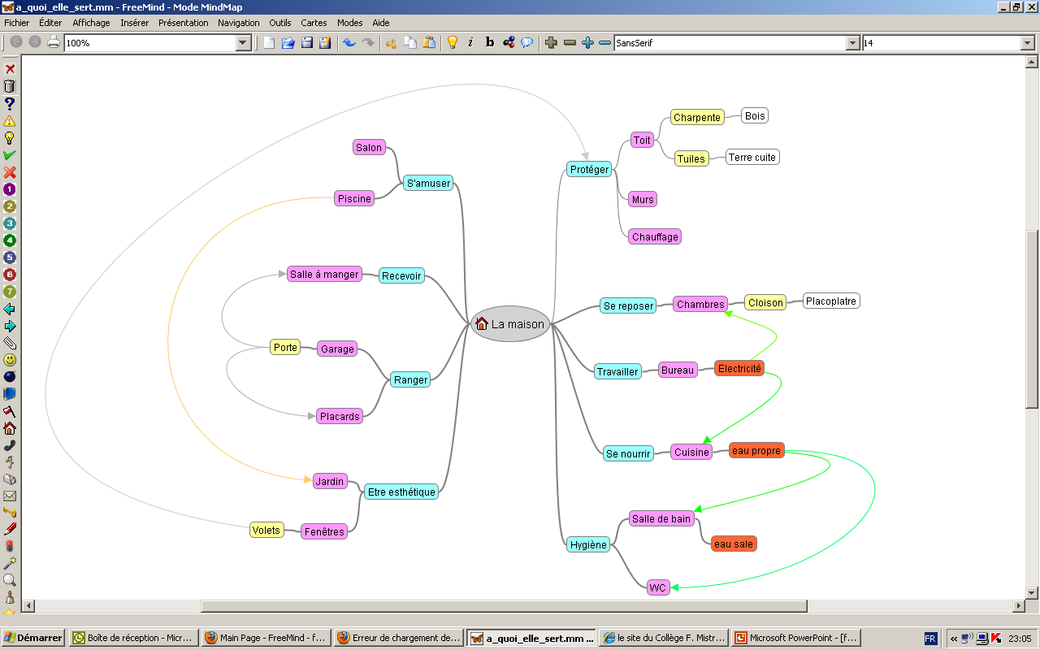

Déroulé de la séance :
Phase explicative du professeur – mise en activité des élèves – synthèse.
- Film du loup soufflant sur les maisons des 3 petits cochons (accroche des élèves)
- Projection au tableau de la carte mentale : aborder la fonction spécifique « protéger »
- Projection de vidéos sur la chute de toits qui s’écroulent
- Description du problème : « Fabriquer un toit pour la maquette de la maison »
- Vocabulaire et notion de différents matériaux et différentes solutions techniques
Expliciter la mise « hors d’eau » et les thèmes charpente et couverture, y compris les métiers associés.
- Descriptif du cahier des charges (contraintes écrites au tableau)
- Distribution et lecture de la fiche élève, phase de conception
- Distribution du matériel
- Activité des élèves – régulation et aide du professeur – phase de réalisation
- Phase de restitution, tests et comparaisons des réalisations
- Rangement du matériel
- Synthèse – rappel du vocabulaire – solutions optimums, démonstration de l’agencement de tuiles canal.

Matériels et supports utilisés :
Livre Delagrave 5e p 20 à 24, 50 à 53, 133 et 134.
Revues : « à découvrir » - La maison expérimentale
Châssis d’une maquette de maison (sans le toit) – diverses poutres pour la charpente (en PVC pour reproduire les efforts de flexions) – matériaux pour couverture (PVC – carton – bois …) – outils pour l’assemblage et le montage (écrous, vis, boulons, attaches parisiennes, colle, perforatrice, vrille, tournevis…).
Maquette d’une charpente en bois.
Connaissances :
Abordées : Fonction – solutions techniques – contraintes – croquis et schémas – propriétés des matériaux – propriétés mécaniques et esthétiques d’une structure – maquette.
Capacités à acquérir :
Solution technique : charpente et couverture d’une toiture

Modifier tout ou partie d’une structure ou d’un assemblage pour satisfaire une fonction de service donnée.
Propriétés mécaniques : résister à un certain poids

Mettre en relation, dans une structure, une ou des propriétés avec les formes, les matériaux et les efforts mis en jeu.
Validations du socle commun : compétences 3, 4 et 7.
Canevas de la séance :
Savoirs visés et objectifs : acquisition du vocabulaire technique – prendre conscience de la complexité et des technicités nécessaires – détailler la fonction d’usage d’un toit – faire des choix pour une solution technique.
Appropriation des problèmes par la manipulation de matériels.
Investigation pour résoudre les problèmes (solidité, étanchéité, assemblage).
Acquisitions par comparaisons et visualisations de différentes solutions.
Mobilisation des connaissances lors de l’assemblage de matériaux, pré-requis pour aborder les phases de réalisations et d’évolutions des constructions d’habitat.
Si dans un premier temps, pendant l’activité, les élèves peuvent faire preuve d’originalité et de simplicité il faut ensuite les guider vers une solution technique qui respecte la méthode indiquée.

